***ЗНАЧЕНИЕ И ОСНОВНЫЕ ЗАДАЧИ СЛУШАНИЯ МУЗЫКИ***

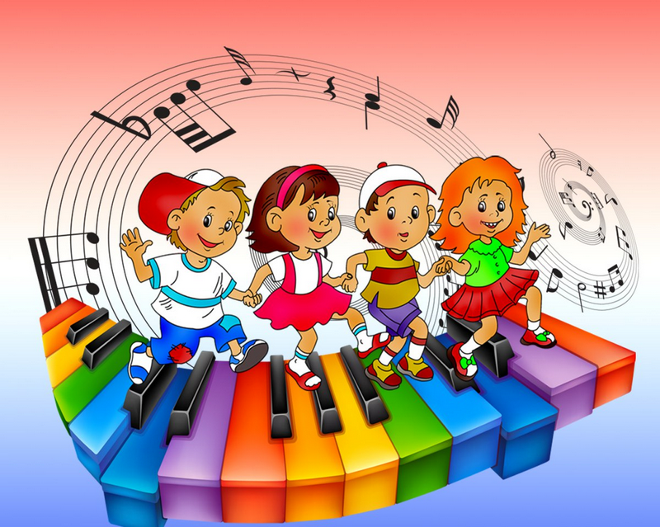

«Чтобы полюбить музыку,— подчеркивал Д. Шостакович,— надо прежде всего ее слушать. Надо воспитывать свой вкус на лучших образцах музыкальной классики, на лучших произведениях современных композиторов, постепенно переходя от наиболее доступного к сложному и глубокому».

Слушание музыки — составной компонент всех видов музыкальной деятельности: пения, музыкально-ритмических движений, игры на детских музыкальных инструментах. Ведь именно со слушания и начинается приобщение ребенка к музыке. Произведения, доступные детям для слушания, значительно расширяют репертуар, который можно использовать на занятиях по пению, музыкально-ритмическим движениям и т. п. Вместе с тем слушание музыки является отдельным, очень важным разделом музыкального воспитания. Это особая деятельность, имеющая самостоятельное значение.

Любовь к музыке, потребность в ней, оценочные суждения формируются у ребенка прежде всего в процессе ее слушания. Благодаря этой деятельности развивается музыкальное восприятие, закладываются основы музыкальной культуры. «Если в раннем детстве донести до сердца красоту музыкального произведения, если в звуках ребенок почувствует многогранные оттенки человеческих чувств, он поднимается на такую ступеньку культуры, которая не может быть достигнута никакими другими средствами»,— писал В. Сухомлинский.

Дети слышат музыку по радио, в телепередачах, в записи. Но такое слушание имеет случайный характер. Для музыкального развития ребенка особенно важно систематическое слушание различных произведений. Профессор В. Шацкая подчеркивала, что целенаправленному эстетическому восприятию искусства нужно учить.

Музыка помогает ребенку не только ощутить прекрасное, но и осознать его. Эмоциональное воздействие музыки намного больше, чем воздействие какого-либо другого вида искусства. В результате систематического слушания дошкольники начинают различать и осознавать средства музыкальной выразительности, жанры, форму произведений, а это, в свою очередь, углубляет эстетические чувства.

«Только тогда, музыка может выполнить свою эстетическую, познавательную и воспитательную роль, когда дети научатся по-настоящему слышать ее и размышлять о ней»,— говорил Д. Кабалевский.

Дети воспринимают не только сочетания звуков различной высоты, длительности, силы, тембра, но и выразительное значение музыки. Слушание в значительной степени способствует развитию музыкальных способностей, прежде всего мелодического, ритмического, гармонического и тембрового слуха. Дошкольный период — это не только накопление представлений о различных музыкальных произведениях, но и формирование способности обобщать, делать выводы, видеть и понимать в музыке простейшие причинные связи.

Слушание музыки способствует всестороннему развитию дошкольников. В. Сухомлинский писал: «Музыка — могучий источник мысли. Без музыкального воспитания невозможно полноценное умственное развитие ребенка». В процессе слушания дети учатся замечать сходство между отдельными частями произведения и своеобразие каждой из них, выделять характерные признаки музыкального образа, соотносить содержание музыки с названием произведения. Таким образом, ребенок постепенно приучается анализировать музыку, овладевать приемами образного мышления. При правильной организации занятий слушание музыки способствует формированию у детей произвольного внимания, волевых качеств. Эти занятия непосредственно связаны также с задачами нравственного воспитания дошкольников.

Основные задачи педагога в процессе слушания музыки:

а) научить детей любить музыку, эмоционально откликаться на нее;

б) содействовать всестороннему развитию ребенка;

в) развивать музыкальные способности;

г) воспитывать оценочное отношение к музыке, закладывая основы музыкального вкуса;

д) знакомить детей с произведениями композиторов-классиков (русских, украинских, зарубежных) и песенными мелодиями народов;

е) развивать восприятие музыки, формировать навыки слушать и запоминать ее;

ж) научить различать музыку по характеру и содержанию, жанрам и средствам выразительности;

з) создать в детском саду фонд любимых детских произведений.

***ОСНОВНЫЕ УСЛОВИЯ ФОРМИРОВАНИЯ***

***ПОЛНОЦЕННОГО ВОСПРИЯТИЯ МУЗЫКИ***

Поскольку восприятие музыки не является врожденным, музыкальный руководитель должен знать основные условия, способствующие его формированию.

Для удобства их целесообразно выделить в две группы: внутренние условия, определяемые музыкальными способностями ребенка, достигнутым уровнем восприятия, отношением к занятиям, индивидуальными особенностями характера и т. п.;внешние условия, определяемые качеством музыкального воспитания и обучения.

На практике трудно разграничить влияние внешних и внутренних условий, но в методике их целесообразно различать хотя бы потому, что музыкальный руководитель может непосредственно влиять на внутренние условия только через внешние — учебно-воспитательный процесс. В связи с этим рассмотрим подробнее внешние условия.

Поскольку восприятие (как и любой другой психический процесс) формируется и развивается на основе практической деятельности, необходимым условием полноценного восприятия музыки является приобщение ребенка к соответствующей деятельности — слушанию музыки, пению, музыкально-ритмическим движениям, игре на музыкальных инструментах.

Большое значение имеет репертуар и его исполнение. Музыка должна быть высокохудожественной, доступной детям, музыкальный образ — близким, понятным (это в равной мере касается как музыкальных, так и внемузыкальных компонентов образа).

Трудно переоценить роль исполнения музыкального произведения в формировании навыка воспринимать музыку. Точное воспроизведение музыкального образа — необходимая предпосылка соответствия субъективного образа, возникающего у ребенка, образу, созданному композитором. Даже лучшие образцы классической музыки утрачивают при плохом исполнении свою художественную привлекательность. Это отрицательно сказывается на эстетическом воспитании детей.

Важной проблемой методики музыкального воспитания является соотношение музыки, слова и наглядности. В методической литературе иногда еще можно встретить утверждение, будто слово вообще излишне, поскольку музыка начинается там, где кончаются слова, якобы передать музыку словами невозможно и т. д. Совершенно неправы те, кто, утверждает, будто музыка достаточно убедительно говорит сама за себя, что для ее восприятия не нужны никакие «разговоры», никакие «пояснения», что любые слова о музыке обязательно ведут к упрощению и вульгаризации... Вместе с тем следует решительно отказаться от слишком детализированных пояснений музыкального руководителя, однозначно связывающих музыку с определенным сюжетом, подчиняющих ее сюжету, тем самым умаляя ее роль. В методической литературе приводится немало поучительных примеров, доказывающих вредность подобных объяснений. Прямолинейное толкование музыкального образа приводит к грубым упрощениям, к вульгаризации понимания музыки.

Надо иметь в виду, что многие дети, даже без детализированных объяснений, воспринимают преимущественно внемузыкальные компоненты художественного образа. При повторном слушании они нередко развивают сюжет, прибавляют новые детали, но динамику развития музыкального образа обычно передают в еще более упрощенной форме. Дошкольники зачастую не замечают даже контрастных изменений в звучании, если эти изменения не согласуются с придуманным сюжетом. Поэтому говорить с детьми о музыкальном произведении необходимо так, чтобы объяснение не нарушало впечатления от музыки, не навязывало им готовый образ, а побуждало бы вслушаться в музыку, помогало почувствовать настроение, переданное в ней.

То же самое следует сказать о наглядности. В раннем возрасте она помогает детям лучше представить художественный образ и сравнить его с музыкальным. Постепенно роль наглядности уменьшается. На занятиях в старших группах нужно избегать чрезмерного ее использования, которое может дать отрицательный эффект: дошкольники будут обращать внимание не на звучание произведения, а на кукол, на рисунки, особенно, если они яркие, броские.

Как известно, основной процесс восприятия музыки является различение выразительных средств. Для этого необходимы определенные знания о музыке, ее языке, средствах музыкальной выразительности. Музыкальный руководитель обязан дать детям представление о регистре, темпе, динамике, двух и трехчастной форме произведения, о вступлении и заключении, о музыкальных жанрах, предусмотренных программой, и т. п.

В педагогической литературе часто подчеркивается, что музыкальное воспитание оказывает благотворное влияние на общее развитие ребенка. Однако почти не упоминается о том, что духовное становление личности, формирование познавательной, эмоциональной и волевой сфер является существенной предпосылкой музыкального развития. Итак, для того, чтобы научить ребенка воспринимать музыку, необходимо прежде всего заботиться о его духовном росте.

***ВОЗРАСТНЫЕ ОСОБЕННОСТИ ВОСПРИЯТИЯ МУЗЫКИ***

Умение воспринимать музыку не является врожденным, оно является жизненным приобретением. Нельзя согласиться с утверждением, что восприятие развивается само собой, что каждый ребенок так или иначе воспринимает музыку и, подрастая, в состоянии слушать музыкальные произведения, различать их особенности. Как известно, не все дети приходят в школу с достаточно развитым музыкальным восприятием. Причина этого не столько во врожденных особенностях, сколько в недостатках музыкального воспитания.

Восприятие ребенка формируется, развивается в процессе музыкальной деятельности. Надо помнить, что восприятие начинает формироваться в самом раннем возрасте, когда ребенок впервые услышит музыку, которая вызовет у него эмоциональную реакцию — радость, удовольствие. Разумеется, ребенок еще не понимает содержания музыкального произведения, не сможет вслушаться в музыку, чтобы выделить в потоке звуков наиболее существенное, уловить динамику развития музыкального образа. Музыкальный опыт, предусматривающий определенное умение слушать, воспринимать музыку, у детей младшего дошкольного возраста незначителен. Хотя образы песен и инструментальных пьес, знакомые из повседневной жизни, доступны детям, все же для лучшего восприятия музыки целесообразно сочетать ее с показом игрушек. Например, веселую танцевальную мелодию можно сопровождать показом танцующей куклы, а спокойную колыбельную — убаюкиванием котенка или зайчика.

Восприятие каждого нового произведения обогащает музыкальный опыт ребенка, он становится внимательнее, может прослушать все произведение, узнать знакомую пьесу при ее повторении. Дети раннего дошкольного возраста реагируют на контрасты в музыке: замечают смену частей произведения, могут передавать движениями изменения темпа, динамики. Но осознать выразительное значение регистра, темпа, динамики им еще не под силу. В старшем дошкольном возрасте восприятие становится более дифференцированным, дети уже в состоянии определить характер музыки, форму произведения, различают средства выразительности и устанавливают их взаимосвязь с содержанием. Они знают простейшие термины и понятия.